Osnovna škola: Klinča Sela
Nastavni predmet: Katolički vjeronauk
Učitelj: Josip Kunac, prof.
Razredni odjel: 6.
Redni br. pripreme: 6.
Tema: I. ZA SLOBODU SI STVOREN
Podtema: 6. Ponavljanje nastavne cjeline
Odgojno-obrazovni ishodi učenja:
- Učenik razlikuje unutrašnje i vanjsko ropstvo/slobodu (OŠ KV A.6.1.)
- Učenik uočava i objašnjava povezanost grijeha i neslobode, odgovornosti i slobode, na temelju konkretnih primjera iz svoga života i Biblije (grijeh, posljedice grijeha) (OŠ KV A.6.1.)
- Učenik analizira kroz konkretne primjere povezanost slobode i ljubavi (OŠ KV A.6.1.)
- Učenik uviđa povezanost ljubavi, odgovornosti i slobode (OŠ KV C.6.2.)

TIJEK NASTAVNOG SATA

UVODNI DIO
Oče naš…

- Motivacija:
PRIČA – I ptice vole živjeti

I PTICE VOLE ŽIVJETI
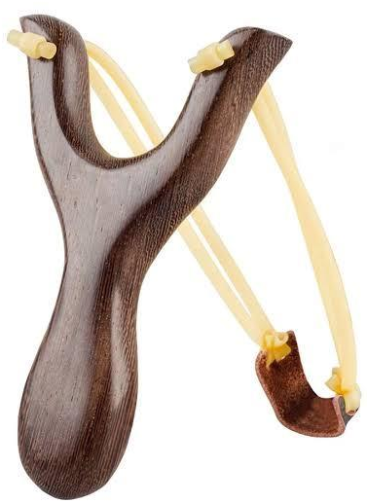
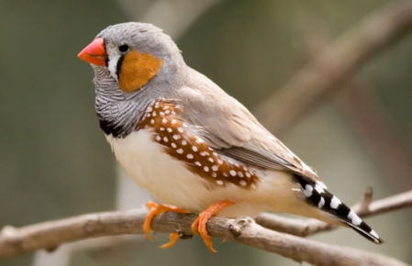
Imao sam sedam ili osam godina. Često sam se igrao s dječakom iz susjedstva. Zvao se Heinrich Brasch. On me naučio kako se prave praćke. Gumenu vrpcu treba pričvrstiti na rašljastu granu. Takve smo grančice izrezivali iz živice. Bilo je proljeće, korizma, vrijeme Gospodinove Muke. Jednoga nedjeljnog jutra Heinrich me pozove:
"Idemo na brdo praćkom gađati ptice!"

Srce mi je uzbuđeno tuklo. Nije to mala stvar: prvi put gađati pticu. Do tada smo gađali koješta. No sad će to biti ozbiljno. Bojao sam se. Nešto nije bilo u redu. Pomislih da je ipak nedjelja. Ali, ne usudih se suprotstaviti. Heinrich bi me ismijao. Bio bih osramoćen. Dođosmo do voćaka koje su tek pupale. Golo granje. Topli vjetar i pokoji cvijetak u travi.
"Pogledaj, eno zebe!"
Obazreo sam se. Ptičica je radosno kliktala na grančici.
"Tiho!" - šapne Heinrich. Baci se na zemlju te na sve četiri otpuza do drveta. Stavi kamenčić u praćku i nategne gumu. Ja sam jednostavno morao činiti sve kao i on. Nisam imao snage odustati. No moja se savjest već probudila. Znao sam da sve to nije u redu.
U taj tren razliježe se iz doline zvuk jutarnjeg zvona. Kao da hita u pomoć maloj ptici. I glasu moje savjesti.
Skočio sam i daleko odbacio praćku. Ptičica se preplašila i odletjela. I Heinrich je naglo ustao. Bijesan kao ris.
"Gade!" - siktao je, "sad ću ti pokazati."
Alli ja se nisam bojao. Sav sretan slušao sam kako zvona zvone.
"Ne smijemo ubijati, Heinrich", rekao sam mirno. "I ptice vole živjeti. Kao i mi!"
On je od toga jednostavno zanijemio. Stajao je i slušao kako zvona zvone. Od tada se nisam više bojao da će me netko ismijati. Kad mi prijatelji nešto predlože, ja pitam sam sebe je li to dobro ili zlo, i radim po svojoj savjesti.

(Albert Schweitzer)

Razgovor:
- Tko su glavni likovi ove priče?
- Koja je pouka ove priče?

SREDIŠNJI DIO

- Ponavljanje - zadatak:
Zadatak pod ikonom olovke, digitalni udžbenik, str. 14.

https://udzbenici.ks.hr/media/os6_ponavljanje-1-cjeline/

Kod:



Predstavljanje rezultata.

- Bilježnica:

Naslov: Ponavljanje

Učenici crtaju svoju umnu mapu vezano uz obrađene teme ili precrtavaju onu iz udžbenika, str. 14!
Učenici tumače umne mape koje su nacrtali

- Digitalni udžbenik – samo propitivanje: digitalni udžbenik, str. 14, zadatak pod ikonom kvačice.
Netko od učenika će čitati korake usvojenosti ishoda, a učenici će za svaki korak u bilježnice crtati:



ovisno o tome koliko su razumjeli gradivo. Na temelju smajlića će pokušati sami sebi dati ocjenu. Ako žele, mogu naglas izreći ocjenu.

https://udzbenici.ks.hr/media/os6_ishodi-1/

Kod:



ZAVRŠNI DIO

- Samovrednovanje:
Zadatak pod ikonom zvjezdice, digitalni udžbenik, str. 14.

https://udzbenici.ks.hr/media/os6_samovrednovanje/

Kod:



- Molitveni završetak:
Anđele, čuvaru mili…

